# Assignment #1: 虚拟机，Shell & 大语言模型

Updated 2309 GMT+8 Feb 20, 2025

2025 spring, Complied by 李振硕 、信息管理系

## 1. 题目

### 27653: Fraction类

http://cs101.openjudge.cn/practice/27653/

思路：

代码：

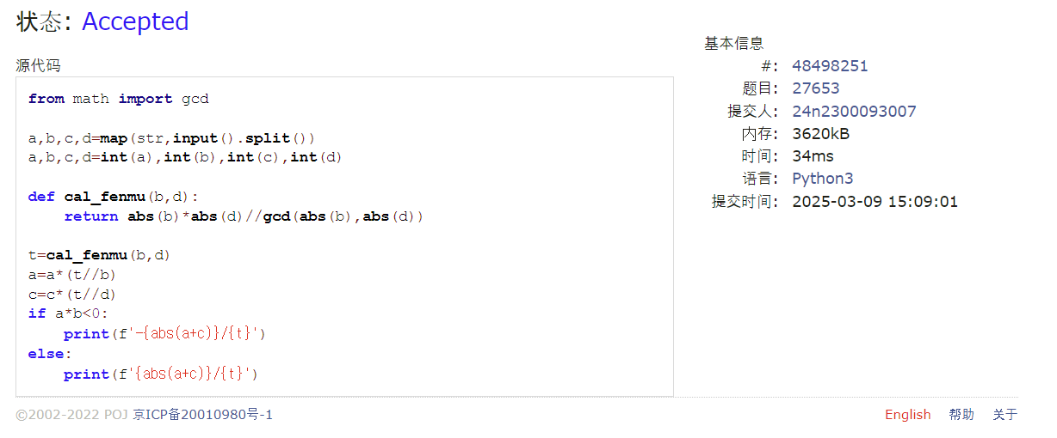

### 1760.袋子里最少数目的球

思路：

代码：

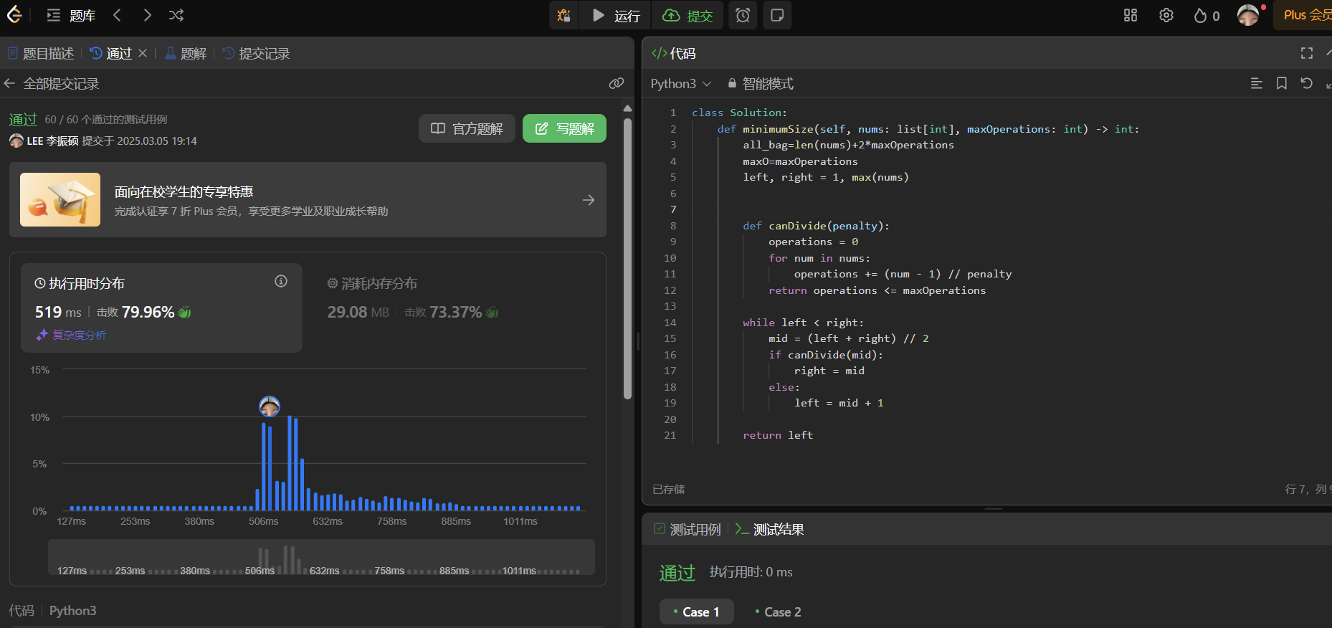

### 04135: 月度开销

http://cs101.openjudge.cn/practice/04135

代码：

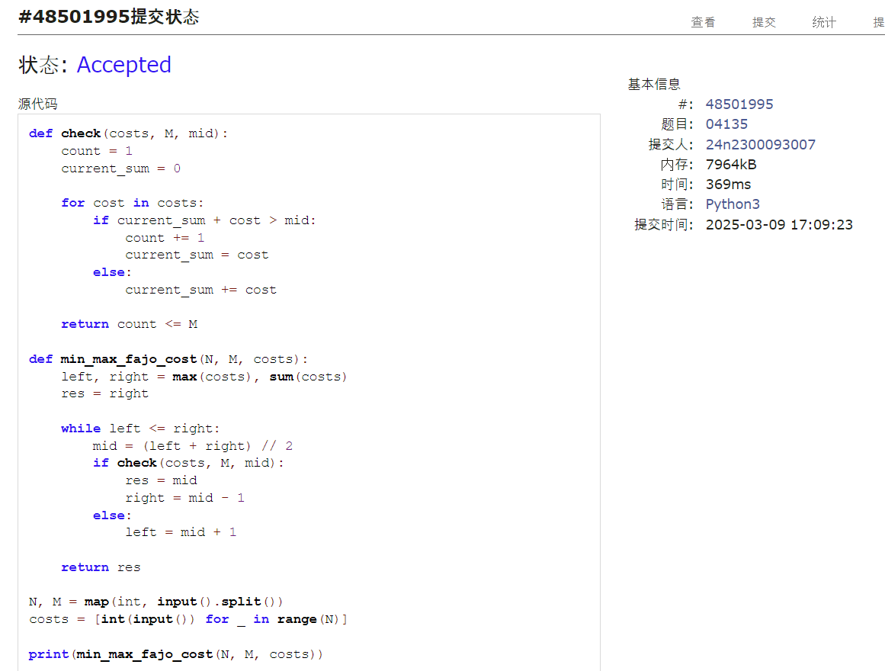

### 27300: 模型整理

http://cs101.openjudge.cn/practice/27300/

思路：

代码：

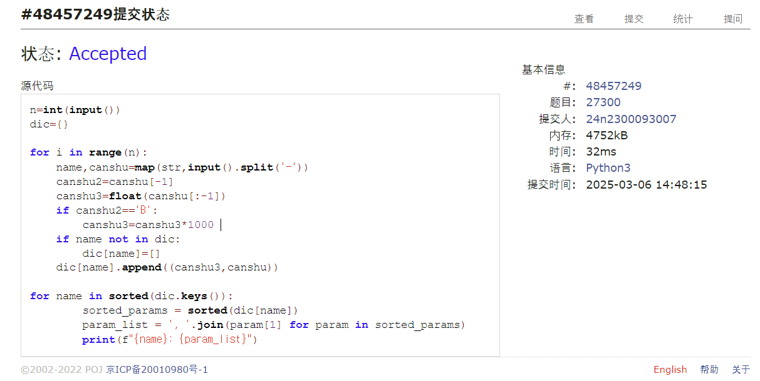

### Q5. 大语言模型（LLM）部署与测试

本任务旨在本地环境或通过云虚拟机（如 https://clab.pku.edu.cn/ 提供的资源）部署大语言模型（LLM）并进行测试。用户界面方面，可以选择使用图形界面工具如 https://lmstudio.ai 或命令行界面如 https://www.ollama.com 来完成部署工作。

测试内容包括选择若干编程题目，确保这些题目能够在所部署的LLM上得到正确解答，并通过所有相关的测试用例（即状态为Accepted）。选题应来源于在线判题平台，例如 OpenJudge、Codeforces、LeetCode 或洛谷等，同时需注意避免与已找到的AI接受题目重复。已有的AI接受题目列表可参考以下链接：

https://github.com/GMyhf/2025spring-cs201/blob/main/AI_accepted_locally.md

请提供你的最新进展情况，包括任何关键步骤的截图以及遇到的问题和解决方案。这将有助于全面了解项目的推进状态，并为进一步的工作提供参考。

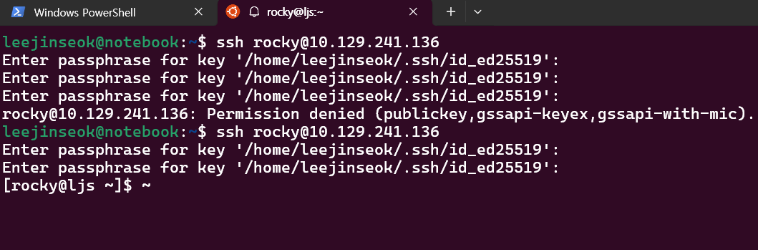

### Q6. 阅读《Build a Large Language Model (From Scratch)》第一章

作者：Sebastian Raschka

请整理你的学习笔记。这应该包括但不限于对第一章核心概念的理解、重要术语的解释、你认为特别有趣或具有挑战性的内容，以及任何你可能有的疑问或反思。通过这种方式，不仅能巩固你自己的学习成果，也能帮助他人更好地理解这一部分内容。

## 2. 学习总结和个人收获

完成作业时，感到需要多多练二进制搜索相关问题。虽然这次作业对我来说很难，但是对二进制搜索algorithm有了一定的知识